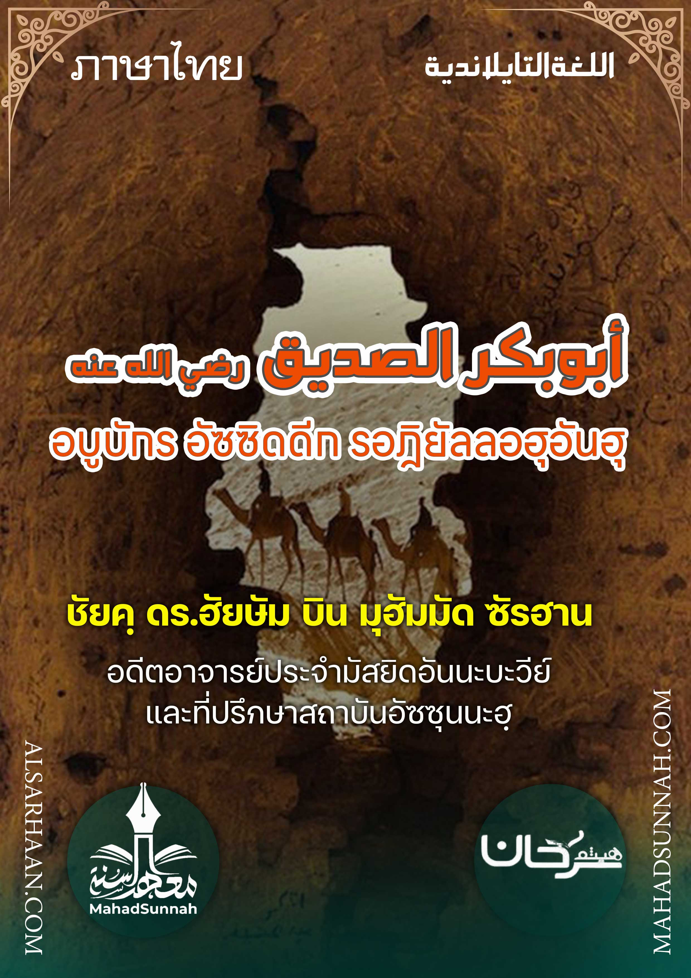


أبوبكر الصديق
อบูบักรฺ อัซซิดดีก รอฎิยัลลอฮุอันฮุ

ชัยค์ ดร.ฮัยษัม บิน มุฮัมมัด ซัรฮาน
อดีตอาจารย์ประจำมัสยิดอันนะบะวีย์
และที่ปรึกษาสถาบันอัซซุนนะฮฺ

ALSARHAAN.COM MAHADSUNNAH.COM
ท่านอบูบักร อัซซิดดีก รอฎิยัลลอฮุอันฮุ

หากท่านแสวงหามิตรที่ภักดีและสหายที่มีเกียรติที่สุด ท่านไม่มีทางที่จะพบใครที่เหมือนกับอบูบักรอัซซิดดีก รอฎิยัลลอฮุอันฮุ
ท่านคืออับดุลลอฮฺ บุตรของ อะบีกุฮาฟะฮิ อุษมาน บุตรของ อามิร บุตรของ อุมัร อัลกุรอชีย์อัตตัยมีย์
ท่าน เป็นพ่อค้า ที่ประสบความสำเร็จ และท่านเป็นผู้ที่ดีผู้ที่รู้ดีที่สุด เกี่ยวกับเชื้อสายของอาหรับ ต์ผู้เป็นที่รักในกลุ่มชนของท่าน เป็นผู้ประดับประดาด้วยมารยาทที่สวยงาม และการปฏิสัมพันธ์ที่ดี
ท่านหญิงอาอิฉะฮฺ รอฎิยัลลอฮุอันฮา กล่าวว่า
حرّم أبو بكر الخمر على نفسه في الجاهلية.
ท่านอบูบักร ได้ห้ามตัวเองจากการดื่มสุรา ในสมัยญาฮิลียะฮฺ
ท่านเป็นบุรุษคนแรกที่รับอิสลาม และนั่งจากนั้น ท่านได้กลายเป็นผู้ที่เรียกร้องไปสู่อิสลามทำให้ มีผู้ที่รับอิสลาม กับมือของท่าน เป็นจำนวนมาก จากบรรดาศอฮาบะฮฺอาวุโส เช่น ท่านอุษมาน บินอัฟฟาน และท่านอัซซุบัยร์ บินเอาววาม ผู้ปฏิเสธศรัทธาบางส่วน ต้องการที่จะทำให้ท่านเกิดความสงสัย ในตัวท่านนบี ในขณะที่ ท่านได้บอกเล่าเกี่ยวกับการเดินทาง อิสรออฺ แต่แล้วท่านอบูบักรก็ได้กล่าวว่า
إني لأصدقه فيما هو أبعد من ذلك أصدقه في خبر السماء
ฉันจะเชื่อ ต่อท่านนาบีในสิ่งที่ มันไกลกว่านั้น ฉันจะเชื่อต่อเขา ในการบอกเล่า เรื่องราวจากฟากฟ้า
และท่านคือซอฮาบะฮที่ดีที่สุดโดยสิ้นเชิงท่านอิบนุอุมัร กล่าวว่า พวกเราได้เรียบเรียงความประเสริญในระหว่างผู้คน ในสมัยท่านนบี ดังนั้นเราได้เลือกท่านอบูบักร ถัดไปคือท่านอุมัร แล้วท่านอุษมาน บินอัฟฟาน และในรายงาน ของท่านกล่าวว่า ในสมัยท่านนบี พวกเราไม่เคย เปรียบเทียบใครเหมือนท่านอบูบักรเลย หลังจากนั้นเป็นท่านอุมัร หลังจากนั้นคือท่านอุษมาน.
ท่านเป็นสหายของท่านนบี ในหนทางของการอพยพ และช่วยเหลือท่านด้วยตัวของเขา และทรัพย์สินของเขา กระทั่งอัลลอฮฺได้ชมเชย ต่อท่าน ด้วยคำกล่าวของพระองค์ ความว่า

ﵻإِلَّا تَنصُرُوهُ فَقَدۡ نَصَرَهُ ٱللَّهُ إِذۡ أَخۡرَجَهُ ٱلَّذِينَ كَفَرُواْ ثَانِيَ ٱثۡنَيۡنِ إِذۡ هُمَا فِي ٱلۡغَارِ إِذۡ يَقُولُ لِصَٰحِبِهِۦ لَا تَحۡزَنۡ إِنَّ ٱللَّهَ مَعَنَاۖﵺ ﵝالتَّوۡبَة : ﵐﵔﵜ
“ถ้าหากพวกจ้าไม่ช่วยเขา ก็แท้จริงนั้นอัลลอฮ์ได้ทรงช่วยเขามาแล้ว ขณะที่บรรดาผู้ปฏิเสธศรัทธา ได้ขับไล่เขาออกไปโดยที่เขาเป็นคนที่สองในสองคน ขณะที่ทั้งสอง อยู่ในถ้ำนั้นคือขณะที่เขา ได้กล่าวแก่สหายของเขา ว่า ท่านอย่าเสียใจ แท้จริงอัลลอฮ์ทรงอยู่กับเรา

ท่านได้มอบทรัพสินทั้งหมดที่ท่านมีในหนทางของอัลลอฮฺ แล้วท่านนบีก็ได้กล่าวแก่เขาว่า โอ้อบูบักร ท่านเหลืออะไรไว้ให้แก่ครอบครัวของท่าน ? อบูบักรตอบว่า
أبقيت لهم الله ورسوله
ฉันเหลืออัลลอฮฺและรอซูลของพระองค์ไว้ให้แก่พวกเขา.
ท่านรับตำแหน่งคอลีฟะฮฺ หลังจากท่านนบีซอลลัลลอฮุอะลัยฮิวะสัลลัม แล้วท่านได้ทำการปราบปรามบรรดาผุ้ตกศาสนา และอัลลอฮฺได้ให้ความมั่นคงแก่บรรดาผู้ศรัทธาด้วยตัวของท่าน และท่านได้ต่อสู้กับบรรดาผู้ปฏิเสธการจ่ายซะกาต และท่านได้กล่าวว่า

والله لو منعوني عناقا كانوا يؤدونها إلى رسول الله صلى الله عليه وسلم لقاتلتهم على منعها
ขอสาบานต่ออัลลอฮฺว่า หากพวกเขาไม่ยอมให้อิน๊ากแก่ฉัน (อิน๊ากคือ ลูกแพะเพศเมีย) ซึ่งพวกเขาเคยให้เป็นซะกาตแก่ท่านร่อซูลุ้ลลอฮฺ แน่แท้ข้าพเจ้าจะทำสงครามกับพวกเขา”.

ท่านอาบูบักรเสียชีวิตในคืนวันอังคารเดือนญะมาดิลอาคิร ปีที่สิบสามของการอพยพ ในขณะมีอายุหกสิบสามปีและถูกฝังไว้ ข้างท่านนบี ณ ห้องพักของท่าน ขออัลลอฮฺ ทรงพอพระทัย ต่อเขาด้วยเถิด



